

**2020年春季学期  
计算学部《机器学习》课程**

**Lab 3实验报告**

|  |  |
| --- | --- |
| 姓名 | 王丁子睿 |
| 学号 | 1183710211 |
| 班号 | 1803104 |
| 电子邮件 | 1183710211@stu.hit.edu.cn |
| 手机号码 | 19845178018 |

**目录**

1 问题概述 3

2 数据生成 3

3 问题求解 3

3.1 K-means 3

3.2 高斯混合模型的EM解法 4

4 应用 5

# 问题概述

给定一个点集 $A$，求一个 $A$ 的划分 $A$，使得对于任意 $B∈A$， $B$ 中的元素在期望的方面尽量接近/相似。

# 数据生成

利用高斯分布来生成训练和测试数据。

在本次实验中，共利用四个二维高斯分布来生成数据，每个高斯分布的训练、验证、测试数据量之比为60:40:40。

各高斯分布具体参数如下：

$$μ_{1}=\left(2, 2\right),Σ_{1}=\left(\begin{matrix}1 & 0 \\ 0 & 1\end{matrix}\right)$$

$$μ_{2}=\left(2, -2\right),Σ_{2}=\left(\begin{matrix}1 & 0 \\ 0 & 1\end{matrix}\right)$$

$$μ_{3}=\left(-2,- 2\right),Σ_{3}=\left(\begin{matrix}1 & 0 \\ 0 & 1\end{matrix}\right)$$

$$μ_{4}=\left(-2, 2\right),Σ_{4}=\left(\begin{matrix}1 & 0 \\ 0 & 1\end{matrix}\right)$$

下文中如不特殊说明，得到的结果均出自该数据集。

# 问题求解

## K-means

该方法基于欧氏距离，将欧氏距离最接近的一系列点划分为一个聚类。

在具体使用时，首先随机选取空间内K个点作为起始的聚类中心，每个点按照其最近的聚类中心划分为相应的聚类。

然后每次迭代重新求出每个聚类的中心（即所有该聚类点的坐标的平均），按照新的中心重新划分聚类。

不断重复上述过程，直到所有点所属的聚类不再变化，或者达到规定的迭代次数。

下取迭代次数分别为0、5、10，得到的结果如下图所示：

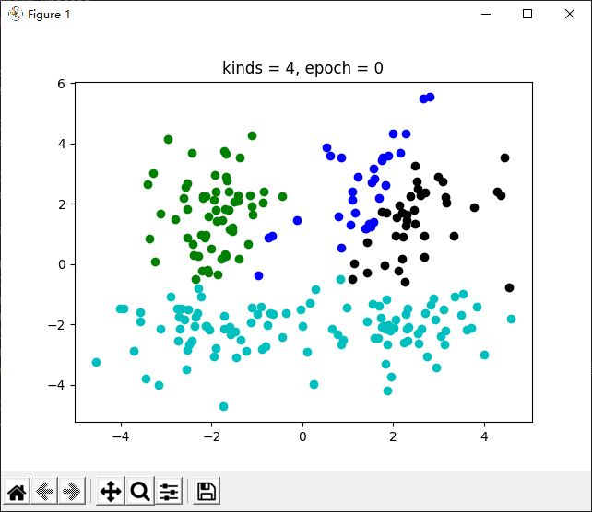 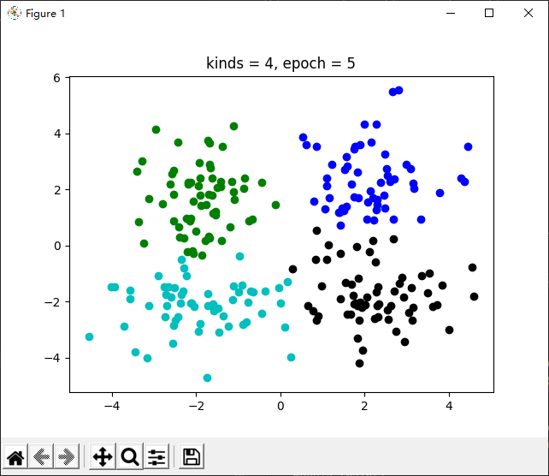 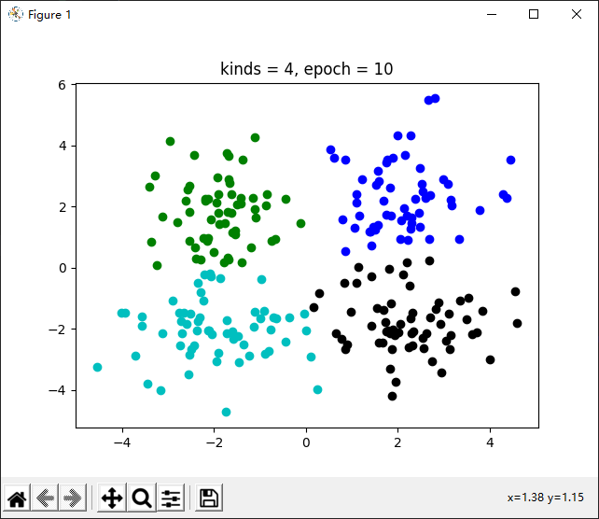

迭代次数大于10后，得到的结果基本稳定，故不再展示。

## 高斯混合模型的EM解法

高斯混合模型的形式为

$$P\left(y|θ\right)=\sum_{k=1}^{K}{α_{k}φ\left(y|θ\right)}$$

其中 $α_{k}$ 是样本中类 $k$ 中的数据所占的比率， $φ\left(y|θ\right)$ 为第 $k$ 类中的高斯分布的概率分布函数，即

$$φ\left(y|θ\right)=\frac{1}{2π^{\frac{D}{2}}{\left|Σ_{k}\right|}^{\frac{1}{2}}}\exp\left(-\frac{{\left(y-μ_{k}\right)}^{T}Σ_{k}^{-1}\left(y-μ_{k}\right)}{2}\right)$$

则每个点属于某个高斯分布的概率（又称响应度）为

$$γ_{ij}=\frac{α_{j}φ\left(y_{i}|θ_{j}\right)}{\sum_{k=1}^{K}{α_{k}φ\left(y_{i}|θ_{k}\right)}}$$

由于上述模型中参数的形式过于复杂，利用梯度下降求解会非常不便，故采用EM算法。

具体来说，我们首先随机选取 $K$ 个点作为初始高斯分布的均值点，按照欧氏距离最近求得属于各个聚类的点，再根据这些点求出初始高斯分布的方差，同时据此得到 $α$。

算法分为如下两个步骤：

E步——根据当前的 $α$ 和 $φ$，更新响应度矩阵 $γ$。

M步——根据当前的 $γ$ 和估计的 $y$，更新 $μ$ 和 $Σ$，满足

$$μ_{k}=\frac{\sum_{i=1}^{N}{γ_{ik}y_{i}}}{\sum_{i=1}^{N}{γ_{ik}}}$$

$$Σ_{k}=\frac{\sum_{i=1}^{N}{γ_{ik}\left(y-μ_{k}\right){\left(y-μ_{k}\right)}^{T}}}{\sum_{i=1}^{N}{γ_{ik}}}$$

取迭代次数为1、5、10，得到的结果如下图所示：

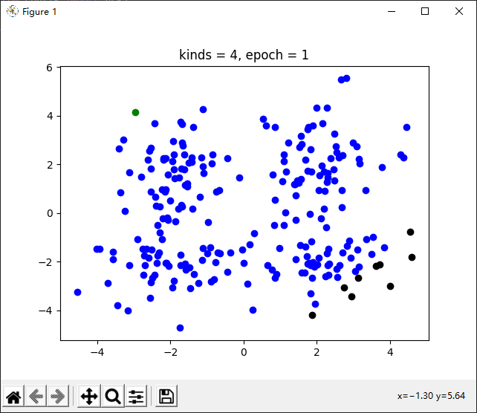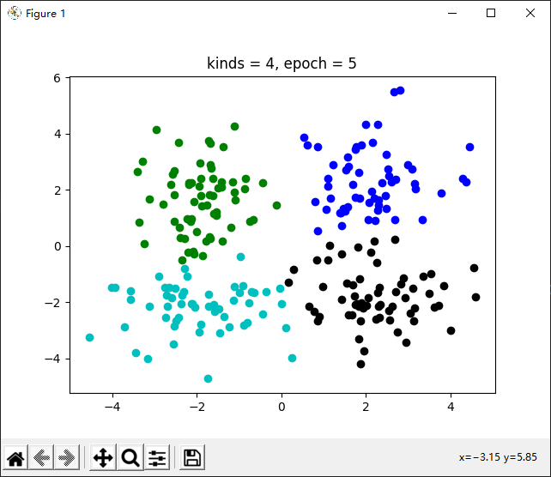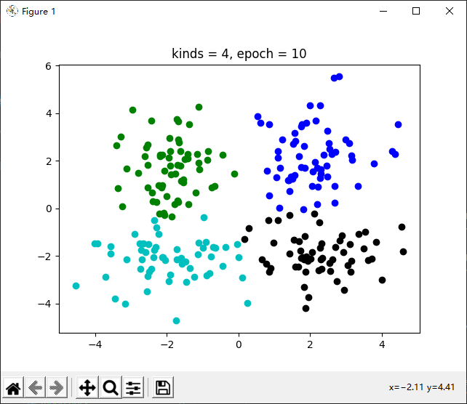

# 应用

取UCI的数据集[MONK's Problems Data Set](http://archive.ics.uci.edu/ml/datasets/MONK%27s+Problems)进行测试，其坐标取值均为整数。得到的结果如下图所示：

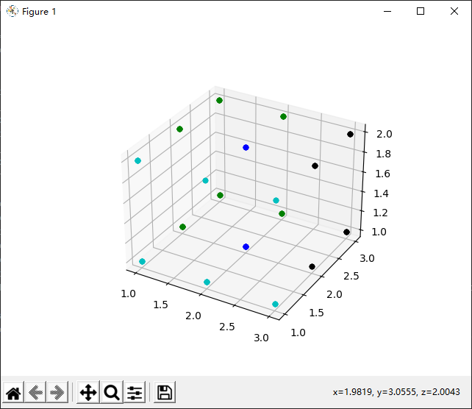

可以看到整体上数据被分成了四个聚类，但覆盖的范围并不相近，可能是无法显示所有维度导致的。